Школа с. Татарский Канадей присоединилась

к Всероссийской акции «Стоп ВИЧ/СПИД»

В рамках проведения акции 1 декабря 2020 года в МБОУ СОШ с. Татарский Канадей проводились мероприятия, которые повысили уровень информированности обучающихся о ВИЧ/СПИДЕ.

Оформлен стенд по профилактике ВИЧ инфекции и употребления наркотиков, где размещена информация, направленная на повышение знаний по вопросам борьбы с ВИЧ – инфекцией и СПИДом.
Ученики 9- 11 классов провели акцию «Красная ленточка».
Старшеклассники запустили челлендж в Инстаграм и ВКонтакте #стопвичспид
2 декабря 2020 года старшеклассники встретились со специалистом кабинета профилактики и борьбы со СПИДОМ Деобальд Анастасией Дмитриевной.
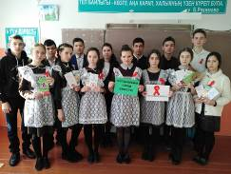
Проведенные мероприятия ориентированы на мотивацию ребят к позитивному отношению к собственной жизни и на формирование у детей и молодежи стойких поведенческих навыков, способствующих сохранению здоровья и уменьшению риска ВИЧ-инфицирования. #стопвичспид

